**Первому руководителю.**



Компания «Almaty Partners» (г.Алматы, Казахстан) выражает Вам свое почтение, и желает успехов в осуществлении Вами профессиональной деятельности.

ТОО «Алматы Партнерс» - компания, специализирующаяся в различных областях и реализующая коммерческие проекты на территории Казахстана.

В настоящее время, в рамках реализации предстоящих проектов в текущем году, наша Компания готова рассмотреть возможность приобретения товаров.

В связи с этим, направляем Вам на рассмотрение технические спецификации планируемых к приобретению.

В соответствии с техническими спецификациями, просим Вас подготовить и выслать свои подробные коммерческие предложения.

Надеемся, что в будущем между нами возникнет длительное и плодотворное сотрудничества.

Приложение: Технические спецификации.

*С уважением,*

**

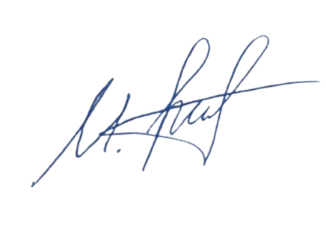

**Генеральный директор**

**ТОО «Алматы Партнерс» Абдуллаев М.Ш.**

ТЕХНИЧЕСКАЯ СПЕЦИФИКАЦИЯ

**Стенд информационный**

**Количество:** 90 шт.

**Наименование и краткая характеристика: Стенд информационный, комбинированный**

**Назначение и область применения:** Для размещения информации

**Технические характеристики:**

* **Наименование:** Средства отображения информации. Термины и определения
* **Назначение товара:** Книжных вкладок А4 - 6 шт.; Требования к материалу карманов: оргстекло толщиной 2 мм высокой прозрачности; Вместительность вкладок 6 листов формата А4;
* **Габариты**: ширина 450 мм, высота 1000 мм;
* **Материал изготовления**: Коматекс ПВХ
* **Внешний вид**: Эмблема АО «Волковгеология»
* **Способ крепления кармана**: промышленная двусторонняя лентаскотч «3MVHB» или аналог, шириной от 5 до 6 мм;
* **Тип и размер упаковки (длина, ширина, высота):** Упаковка должна обеспечить защиту от механических повреждений стендов при транспортировке до Заказчика
* **Место крепления карману:** к стенду на наружной поверхности кармана вдоль кромки должно быть закрыто декоративной лентой из цветной пленки в тон фона (согласно цветовой гамме согласованного макета), ширина декоративной ленты - от 4 до 6 мм;
* **Для удобства** **эксплуатации** каждый карман должен иметь фигурную выемку, обеспечивающую удобство размещения /замены документов;
* **Основа из коматекса (поливинилхлорид)**: толщиной не менее 5 мм, по периметру стенд обрамляется металлической климшиной не менее 5 мм;
* **Оформление:** заголовок «ҚҰЖАТТАМА ТАҚТАСЫ/ДОСКА ДОКУМЕНТАЦИИ», эмблема АО «Волковгеология»;
* **Конструкция/оформление:** Макет стенда в обязательном порядке должен быть согласован с Заказчиком перед изготовлением.
* **Фон:** серо-оранжевый, в стиле эмблемы АО «Волковгеология»;
* **Категория :** Межгосударственный стандарт
* **Обозначение:** ГОСТ 27833- 88
* **Гарантийный срок от поставщика:** Не менее 12 месяцев со дня приемки.
* **Зарегистрирован в РК:** да.

***Реквизиты компании****:*

*Адрес: г. Алматы, Бульвар Бухар Жырау, 27/5 блок 4, кв. 540*

*Тел.: +7 700 500 0906 Айдын*

*БИН: 150340004726*

*ИИК: KZ1296502F0014631790*

*Банк: АО «Forte Bank»*

*БИК: IRTYKZKA*

*E-mail:* *kogenbaev.a@almatypartners.kz*